ФИЛИАЛ ФЕДЕРАЛЬНОГО ГОСУДАРСТВЕННОГО БЮДЖЕТНОГО

ОБРАЗОВАТЕЛЬНОГО УЧРЕЖДЕНИЯ

ВЫСШЕГО ПРОФЕССИОНАЛЬНОГО ОБРАЗОВАНИЯ

СИБИРСКИЙ ГОСУДАРСТВЕННЫЙ УНИВЕРСИТЕТ ПУТЕЙ СООБЩЕНИЯ -

ТОМСКИЙ ТЕХНИКУМ ЖЕЛЕЗНОДОРОЖНОГО ТРАНСПОРТА

Проверка ручным методом тестирования сайта Steam

Руководитель: И.А Абатуров

Разработал: И.А Тесляк

2023

В функционал сайта входят: Хранение и покупка игр любого жанра

Описание выбранных различных игр, их оценка и отзывы.

Так же новости по выходу новых игр их обновление, патчей, выхода новых DLC.

В навигации Сайта входят такие пункты как Магазин, Сообщество, Профиль, Чат, Поддержка.



Перейдем к ручному тестированию

Построение сайта блочное, наполнено информацией о разных играх, скидках.

Начал искать возможные ошибки при переходе на различные ссылки и в итоге произошла ошибка при входе в аккаунт

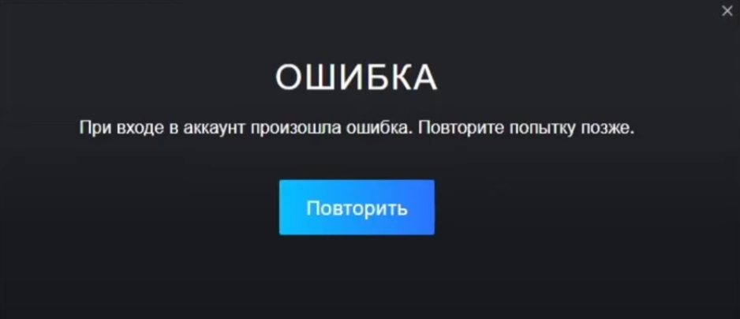

При поиске некоторых игр, может вылезти ошибка мол данная игра недоступна в нашем регионе

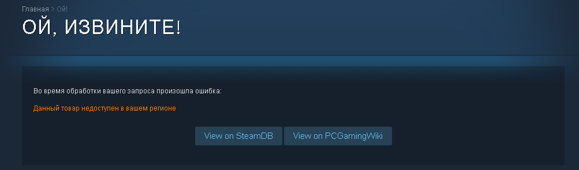

На сайте огромное кол-во различных ссылок и только одна оказалась нерабочей.

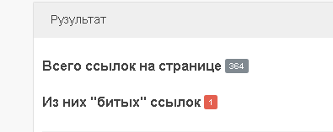

Вывод по сайту таков: Свой функционал выполняет, ошибки не критичны, ведь сайт предназначен только для покупки и добавления их в библиотеку на не коммерческой и коммерческой основе, на сайте встречаются некоторые интегрированные рекламы на покупку какой-либо игры

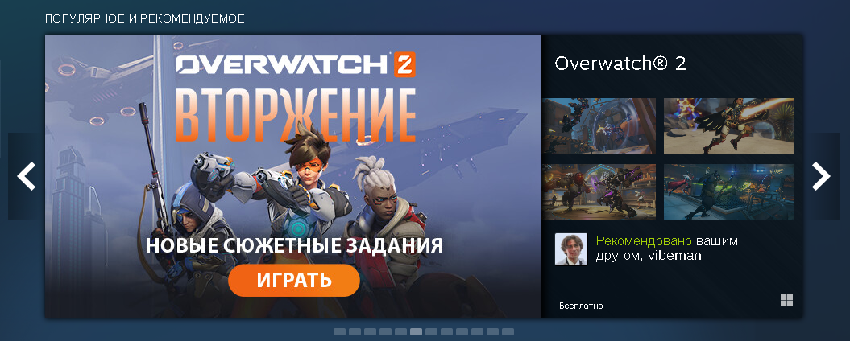

Скорость загрузки сайта вполне себе адекватная

